**Tarefa 1: iniciar o Cloud Datalab**

Para iniciar o Cloud Datalab:

1. No **Cloud Shell** , digite:

datalab create bdmlvm --zone us-central1-a

O Datalab levará cerca de 5 minutos para começar.

Note: follow the prompts during this process.

Se você ainda não está familiarizado com o Datalab, o que segue é uma folha de dicas gráfica para a funcionalidade principal do Datalab:

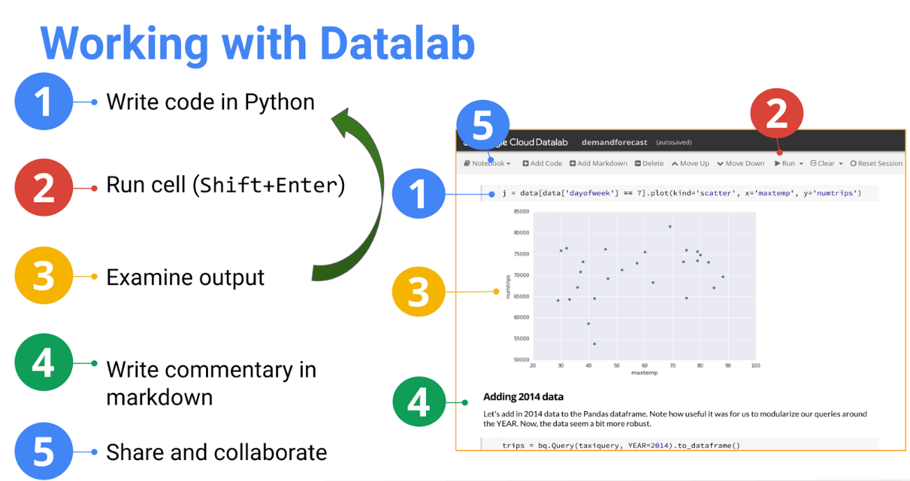

**Tarefa 2: Fazer check-out do notebook no Cloud Datalab**

Nota: Se necessário, aguarde o lançamento do Datalab. O Datalab está pronto quando você vê uma mensagem solicitando que você faça uma "Visualização da Web".

1. Clique no ícone **Visualização** da **Web** no canto superior direito da faixa do Cloud Shell. Clique em **Alterar porta** . Alterne para a porta **8081** usando a caixa de diálogo **Alterar Porta de Visualização** e clique em **Alterar e Visualizar** .

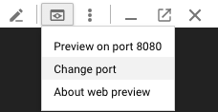

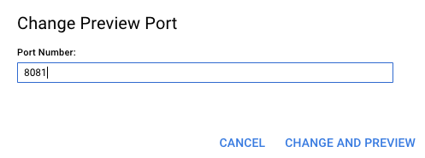

Nota: A conexão com sua instância do Datalab permanece aberta enquanto o comando datalab estiver ativo. Se o shell da nuvem usado para executar o comando datalab for fechado ou interrompido, a conexão com sua VM do Cloud Datalab será encerrada. Se isso acontecer, você poderá se reconectar usando o comando datalab connect bdmlvmno novo Cloud Shell.

1. No **Datalab** , clique no ícone de **Abrir ungit** na **faixa** superior direita.

fc5c4f63c40f83f.png

1. Na janela Ungit, selecione o texto que lê **/ content / datalab / notebooks** e remova os **blocos de anotações** para que ele leia **/ content / datalab e** , em seguida, pressione **Enter** .

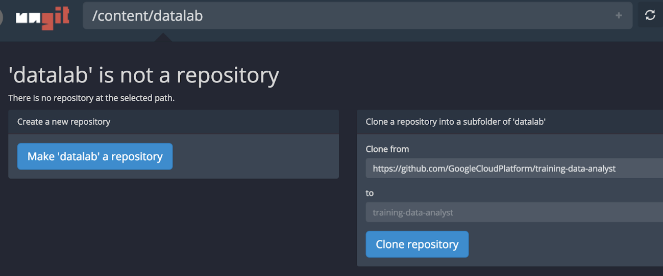

1. No painel que aparece, digite o seguinte como o repositório do GitHub para o **Clone de** :

https://github.com/GoogleCloudPlatform/training-data-analyst

1. Clique no **repositório Clone** .

**Tarefa 3: abrir um caderno do Datalab**

1. No navegador do Datalab, navegue para **treinamento-analista de dados> CPB100> lab4a> demandforecast.ipynb** .
2. Leia o comentário, clique em **Limpar | Limpe todas as Células e** , em seguida, execute os fragmentos do Python (Use **Shift + Enter** para executar cada parte do código) na célula, passo a passo.
3. Quando você chegar na seção **Aprendizado de Máquina com o Tensorflow** , pare - este é o próximo laboratório.

**Termine seu laboratório**

Quando você tiver concluído seu laboratório, clique em **Finalizar Laboratório** . O Qwiklabs remove os recursos que você usou e limpa a conta para você.

Você terá a oportunidade de avaliar a experiência do laboratório. Selecione o número de estrelas aplicável, digite um comentário e clique em **Enviar** .

O número de estrelas indica o seguinte:

* 1 estrela = muito insatisfeito
* 2 estrelas = insatisfeito
* 3 estrelas = neutra
* 4 estrelas = Satisfeito
* 5 estrelas = muito satisfeito

Você pode fechar a caixa de diálogo se não quiser fornecer feedback.

Para comentários, sugestões ou correções, use a guia **Suporte** .

© Google, Inc. ou suas afiliadas. Todos os direitos reservados. Não distribua.